

1. Introduction

Le règlement (CE) nº 450/2003 du Parlement européen et du Conseil du 27 février 2003 relatif à l’indice du coût de la main-d’œuvre (ICM) ([1]) établit un cadre commun destiné aux États membres pour l’élaboration d’indices comparables et pour leur transmission à la Commission. La Commission (Eurostat) publie un communiqué de presse trimestriel sur l’indice du coût horaire de la main-d’œuvre sur son site web ([2]), lequel contient une série complète de données, ventilées par activité économique et d’après les composantes du coût de la main-d’œuvre. Ce site comprend aussi des taux de croissance trimestriels et annuels.

En juillet 2003, la Commission a adopté le règlement (CE) nº 1216/2003([3]), qui expose plus en détail les procédures à suivre par les États membres pour la transmission de leurs indices à la Commission, les corrections des variations saisonnières à apporter aux indices et le contenu des rapports nationaux sur la qualité. En mars 2007, elle a adopté le règlement (CE) nº 224/2007([4]), qui modifie le règlement (CE) nº 1216/2003 et étend le champ d’application de l’indice du coût de la main-d’œuvre aux activités économiques définies dans les sections L, M, N et O de la NACE Rév. 1. Cette extension signifie que les services non marchands, qui représentent la majeure partie des activités économiques définies dans ces sections, et dont la dynamique peut être différente de celle des services marchands, sont également couverts. En août 2007, la Commission a adopté le règlement (CE) n 973/2007([5]), qui porte modification de plusieurs règlements concernant des domaines statistiques particuliers, dont l’indice du coût de la main-d’œuvre, en vue de la mise en œuvre de la nomenclature statistique des activités économiques définies dans la NACE Rév. 2.

En application de l’article 13 du règlement (CE) nº 450/2003, la Commission présente un rapport au Parlement européen et au Conseil tous les deux ans. Dans la mesure où les séries rétrospectives ont été analysées dans les rapports précédents, le présent rapport porte sur la qualité des données relatives à l’indice du coût de la main-d’œuvre pour les trimestres de référence allant du troisième trimestre de 2014 au deuxième trimestre de 2016.

L’annexe I du règlement (CE) nº 1216/2003 définit la qualité de l’indice du coût de la main-d’œuvre en fonction des critères suivants: pertinence, précision, ponctualité de la fourniture des données, accessibilité et clarté, comparabilité, cohérence et exhaustivité.

Le rapport précédent ([6]) traitait des progrès en matière d’accessibilité et de clarté et les a jugés satisfaisants. Le présent rapport met donc l’accent sur les améliorations apportées en matière de pertinence, d’exhaustivité, de ponctualité, de précision et de comparabilité, et examine la cohérence entre les données relatives à l’indice du coût de la main-d’œuvre et les comptes nationaux.

Une attention particulière est accordée au problème des données qui ne sont pas fournies par les États membres dans les délais fixés, ainsi qu’à l’incidence de cette négligence sur la qualité des agrégats européens publiés.

2. Progrès d’ordre général enregistrés depuis le dernier rapport

D’un point de vue législatif, aucune modification n’a été apportée depuis la publication du dernier rapport en 2015.

Au cours de la période couverte par le présent rapport, Eurostat a œuvré à la simplification et à l’harmonisation des normes relatives à la fois aux données et aux métadonnées (rapports sur la qualité) transmises par les États membres à la Commission. Tous les États membres utilisent désormais la norme SDMX([7]) (format d’échange de données et de métadonnées statistiques, référence mondiale pour le partage des informations statistiques) pour les nomenclatures et les variables utilisées dans les données relatives à l’indice du coût de la main-d’œuvre. Eurostat a commencé à mettre au point une nouvelle version de la définition de la structure de données SDMX afin de permettre la collecte de variables facultatives supplémentaires et d’harmoniser la méthode de collecte des données relatives à l’ICM avec celle appliquée dans d’autres domaines statistiques. Douze États membres ont utilisé les normes mises à jour dans le cadre d’une phase de test, et le déploiement de la nouvelle version en cours de production devrait avoir lieu, après de plus amples tests, au cours du prochain trimestre de référence. En outre, du point de vue de la production, la transmission à la Banque centrale européenne (BCE) des données relatives à l’ICM au format SDMX a fait l’objet de tests concluants. Ces deux initiatives ont contribué à simplifier le processus de production.

Les rapports sur la qualité présentés par les États membres ont été déplacés vers une nouvelle version du gestionnaire de métadonnées du système statistique européen (v2.13), l’outil informatique qui permet à chaque État membre de charger ses rapports sur la qualité à distance et de mettre à jour les parties qui ont changé au cours de l’année précédente, sans avoir à les soumettre une nouvelle fois dans leur intégralité. En outre, cet outil informatique permet de placer les rapports nationaux sur la qualité dans la base de données de référence d’Eurostat, ce qui les rend accessibles à tous les utilisateurs.

L’un des points qui continue de faire l’objet d’une attention particulière est la cohérence entre l’ICM et d’autres statistiques relatives au coût de la main-d’œuvre, en particulier les données concernant les comptes nationaux trimestriels (voir point 3.6). Ce point a été analysé sur le plan théorique et empirique.

En mai 2015, Eurostat a organisé un atelier avec les États membres afin d’examiner la qualité des statistiques relatives au coût de la main-d’œuvre. Des sujets tels que la collecte de données (sources et techniques d’échantillonnage), les questions d’ordre méthodologique, la plausibilité et la cohérence, les processus statistiques (correction du nombre de jours travaillés), les besoins des utilisateurs et les futures évolutions ont été évalués, et des propositions d’améliorations ont été adoptées.

En janvier 2016, au sein du groupe de travail sur les statistiques du marché du travail, Eurostat a présenté les résultats de nouveaux contrôles portant sur la plausibilité des données relatives à l’indice du coût de la main-d’œuvre. Le groupe de travail a pleinement soutenu ces nouveaux contrôles de qualité et a convenu de les mettre en œuvre au niveau national dans la mesure du possible. Les pays qui n’utilisent pas la méthode indirecte de correction des variations saisonnières (salaires/coûts non salariaux et agrégats de la NACE) ont accepté, lors de la réunion du groupe de travail d’octobre 2016, d’adopter cette procédure au cours des deux prochains trimestres.

Eurostat a également commencé à publier, sous la forme d’un communiqué de presse paru pour la première fois en avril 2016, des estimations annuelles du coût horaire de la main-d’œuvre ventilé selon la NACE. Ces estimations se basent à la fois sur les niveaux du coût de la main-d’œuvre et sur les tendances de l’indice du coût de la main-d’œuvre et sont publiées trois mois seulement après le terme de la période de référence. Elles sont ventilées par section de la NACE, à l’exception de la section L (activités immobilières).

Si les États membres ont pris et maintenu les dispositions nécessaires pour l’élaboration de l’indice du coût de la main-d’œuvre, Eurostat n’a de cesse d’améliorer le système de réception, de vérification, de traitement, de stockage et de diffusion des données. Ces procédures, qui sont devenues pleinement opérationnelles en 2005, sont constamment revues et actualisées.

3. Évaluation de la qualité des données et de son incidence sur les agrégats européens

3.1 Pertinence

L’indicateur «variations du coût de la main-d’œuvre par heure travaillée» est important dans l’analyse de l’évolution économique à court et moyen terme. La Commission et la BCE utilisent un indice du coût de la main-d’œuvre par heure travaillée, lequel fait apparaître l’évolution à court terme du coût de la main-d’œuvre, pour évaluer d’éventuelles pressions inflationnistes causées par l’évolution du marché du travail. Cet indice doit être calculé rapidement après la communication des données, pour chaque État membre, pour l’ensemble de l’Union européenne (UE) et pour la zone euro (ZE). L’indice du coût de la main-d’œuvre revêt également de l’importance pour les partenaires sociaux qui prennent part aux négociations salariales, ainsi que pour la Commission elle-même, qui suit l’évolution à court terme du coût de la main-d’œuvre. L’indice du coût de la main-d’œuvre est l’un des principaux indicateurs économiques européens ([8]).

Il existe une demande non seulement d’informations sur l’évolution trimestrielle du coût de la main-d’œuvre exprimée en pourcentage, mesurée par l’indice du coût de la main-d’œuvre, mais aussi, et de plus en plus, d’informations sur le coût de la main-d’œuvre exprimé en valeurs absolues (euros par heure). En avril 2012, Eurostat a publié pour la première fois des estimations précoces du coût horaire de la main-d’œuvre exprimé en euros et en devises nationales. Eurostat a inclus la ventilation par section de la NACE dans ses estimations annuelles, diffusées dans un communiqué de presse d’avril 2016 et dans sa base de données en ligne.

La publication des estimations du coût annuel de la main-d’œuvre ventilé selon la NACE et basé sur l’indice du coût de la main-d’œuvre a fait croître la demande – déjà forte – des utilisateurs à l’égard d’informations complètes et actuelles sur le niveau du coût horaire de la main-d’œuvre. La Commission a reçu des commentaires positifs au sujet de la publication de ces estimations et continuera de présenter les coûts annuels de la main-d’œuvre ventilés selon la NACE.

3.2 Exhaustivité

D’une manière générale, la disponibilité et la qualité de l’indice du coût de la main-d’œuvre ont continué à s’améliorer par rapport à la période de référence précédente. Tous les États membres ont transmis à Eurostat des données corrigées du nombre de jours travaillés et des données corrigées des variations saisonnières ainsi que du nombre de jours travaillés. Tous les États membres ont également communiqué des données non corrigées des variations saisonnières, à l’exception du Danemark et de la Suède, qui bénéficient d’une dérogation à l’obligation de transmettre des données non corrigées des variations saisonnières ([9]).

En ce qui concerne les États de l’Espace économique européen (EEE) ([10]), l’Islande n’a fourni aucune donnée relative à l’indice du coût de la main-d’œuvre pour la période de référence, tandis que la Norvège a transmis des données pour tous les trimestres concernés.

Malgré la meilleure couverture des données corrigées des variations saisonnières, il a été décidé, après une analyse approfondie de la qualité des données et des besoins des utilisateurs, de continuer à publier les données corrigées du nombre de jours travaillés comme chiffres clés. Cela permet notamment de garantir clarté et cohérence avec d’autres statistiques des prix (par exemple l’indice des prix à la consommation). Toutefois, toutes les données, y compris les estimations corrigées des variations saisonnières, sont disponibles en ligne dans la base de données d’Eurostat.

Les rapports nationaux sur la qualité pour l’année de référence 2015 ont été communiqués par tous les États membres et sont en cours de validation avant d’être mis à la disposition du public.

3.3 Ponctualité

La ponctualité des États membres dans la transmission des données à la Commission s’est améliorée depuis le précédent rapport publié en 2015. Seuls de très légers retards ont été enregistrés, sauf pour la Grèce et la Croatie. La transmission des données dans les délais est de la plus haute importance pour l’élaboration de l’ICM, étant donné que des retards dans la transmission des données obligent à établir des estimations en vue de l’élaboration des agrégats pour l’UE et la zone euro, d’où des révisions conséquentes à une date ultérieure qui pourraient être évitées. Le graphique 1 illustre la proportion du coût total de la main-d’œuvre de l’UE en euros pour laquelle des données étaient disponibles pour chaque trimestre à la date de publication du communiqué de presse*.*

*Graphique 1: Données relatives à l’indice du coût de la main-d’œuvre disponibles au moment de la publication, pourcentage du coût total de la main-d’œuvre de l’UE en euros*

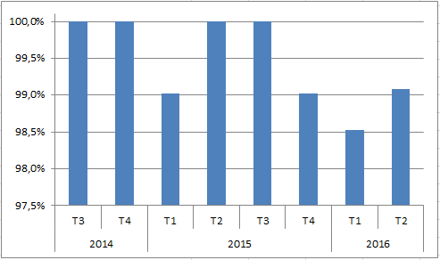

Les données relatives à l’ICM sont complètes, sauf pour quatre trimestres, pour lesquels la Grèce (premier et quatrième trimestres de 2015, premier et deuxième trimestres de 2016) et la Croatie (premier trimestre de 2016) n’ont pas communiqué les données à temps.

En moyenne, l’actualité s’est améliorée par rapport à la période de référence précédente, le taux de couverture de l’UE étant supérieur ou égal à 99 % pour tous les trimestres, à une exception près (premier trimestre de 2016).

En matière d’actualité, depuis la dernière période de référence, la Grèce a enregistré à deux reprises un retard de plus de deux jours dans la transmission des données relatives à l’indice du coût de la main-d’œuvre. Malgré ces retards, les données de la Grèce ont pu être incluses dans le communiqué de presse. Depuis le premier trimestre de 2016, la Croatie transmet à nouveau ses données relatives à l’indice du coût de la main-d’œuvre en temps et en heure.

En ce qui concerne les États de l’EEE, l’Islande n’a communiqué aucune donnée relative à l’indice du coût de la main-d’œuvre pour la période concernée, tandis que la Norvège a transmis ses données à temps, sauf pour le quatrième trimestre de 2015.

3.4 Précision

L’indice du coût de la main-d’œuvre est constitué d’un certain nombre de variables (par exemple, le coût de la main-d’œuvre et les heures travaillées), qui peuvent provenir de plusieurs sources. En d’autres termes, des révisions peuvent intervenir à tout moment, influant ainsi sur les données du dernier trimestre, de plusieurs trimestres ou d’années entières. Si les corrections apportées aux données portent sur l’année de référence, c’est l’ensemble de la série qui doit être révisée. Depuis le premier trimestre de 2014, les révisions du chiffre clé de l’UE ([11]) (taux de croissance en glissement annuel) ont dépassé par trois fois la barre de 0,2 point de pourcentage. Pour la plupart des trimestres, les estimations ont été revues à la hausse. Contrairement à la période de référence précédente, les révisions des agrégats de l’UE n’ont pas dépassé 0,3 point de pourcentage.

*Graphique 2: Modifications des données entre le premier graphique publié et le communiqué concernant le deuxième trimestre de 2016*

- UE-28, NACE Rév. 2, sections B à S, agrégat en points de pourcentage –

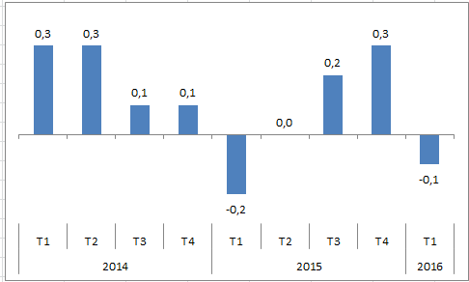

Au cours de la période de référence, seules les données relatives à l’indice du coût de la main-d’œuvre émanant de la Grèce ont posé des problèmes de qualité. Eurostat a organisé une réunion bilatérale avec l’institut grec des statistiques en mai 2016, au cours de laquelle les parties se sont mises d’accord sur une feuille de route visant à résoudre ces problèmes structurels. Des progrès ont depuis été accomplis dans l’amélioration de la qualité et de l’actualité des données au cours des deux cycles d’élaboration suivants.

3.5 Comparabilité

Afin de publier des données relatives à l’indice du coût de la main-d’œuvre qui soient comparables entre les différents États, il est important de les corriger des effets calendaires et saisonniers.

L’article 1er du règlement (CE) nº 1216/2003 de la Commission dispose que les chiffres concernant l’indice du coût de la main-d’œuvre doivent être transmis sous forme de données non corrigées des variations saisonnières, corrigées du nombre de jours travaillés et corrigées des variations saisonnières ainsi que du nombre de jours travaillés. Cette règle connaît quelques exceptions: certains États membres bénéficient d’une dérogation à l’obligation de transmettre des données non corrigées des variations saisonnières ([12]). Le règlement (CE) nº 450/2003 n’indique pas explicitement si les corrections des variations saisonnières et du nombre de jours travaillés doivent être effectuées selon la méthode directe ou indirecte. Si, dans le cas d’une correction indirecte, la correction est effectuée pour les séries de base, qui sont ensuite utilisées pour calculer les agrégats de niveau supérieur, il faut entendre par «correction directe» que l’on corrige individuellement chaque série, y compris les agrégats de niveau supérieur. Les deux méthodes ont chacune leurs avantages et leurs inconvénients et sont toutes deux avalisées dans les lignes directrices du système statistique européen sur les corrections des variations saisonnières ([13]). Dans un nombre limité de cas, l’indice corrigé du coût total était supérieur ou inférieur à l’indice corrigé de ses deux sous-composantes (salaires et traitements; coûts de la main-d’œuvre hors salaires et traitements). Par conséquent, Eurostat a systématiquement vérifié les données fournies par l’ensemble des États membres afin de garantir la cohérence entre l’indice total et ses deux sous-composantes pour chaque section de la NACE. Eurostat a continué d’observer l’approche consistant à ne publier que l’indice total, en masquant les composantes lorsqu’elles diffèrent de plus de 0,1 % du total.

Des progrès ont été accomplis au cours des deux dernières années: le processus concret d’élaboration a montré que la méthode de correction indirecte permet de produire des données de meilleure qualité. Cette analyse a débuté lors de l’atelier de mai 2015 et s’est achevée pendant la réunion d’octobre 2016 du groupe de travail sur les statistiques du marché du travail, au cours de laquelle les États membres ont convenu d’adopter la méthode de correction indirecte.

3.6 Cohérence par rapport aux chiffres des comptes nationaux

Pour le rapport annuel sur la qualité, il est demandé aux États membres de comparer le taux de croissance de l’indice du coût de la main-d’œuvre avec celui des rémunérations horaires des salariés figurant dans les comptes nationaux (selon la définition du SEC 2010) ([14]). Il n’est pas réaliste d’espérer que les chiffres soient exactement identiques. Même si les définitions du coût de la main-d’œuvre sont pratiquement identiques, les traitements et les sources statistiques peuvent différer. En outre, la collecte de données concernant les heures travaillées est particulièrement difficile à la fois pour l’indice du coût de la main-d’œuvre et pour les comptes nationaux. Malgré ces différences méthodologiques, il est instructif d’analyser le niveau de divergences entre les deux ensembles de données. Lorsque ce niveau dépasse un certain seuil relatif, il peut être révélateur de problèmes de qualité dans l’un des deux ensembles de données.

Eurostat a mené un examen de qualité pour les agrégats des sections B et S de la NACE Rév. 2 pour tous les États sauf la Grèce et la Croatie, dont les données relatives à l’ICM n’étaient pas disponibles. Dans le cadre de cette comparaison, les données relatives à l’ICM non corrigées des variations saisonnières ont été utilisées, sauf dans le cas du Danemark et de la Suède, pour lesquels seules les données corrigées du nombre de jours travaillés étaient disponibles. L’écart absolu moyen entre le taux de croissance de l’indice du coût de la main-d’œuvre et celui des rémunérations horaires des salariés a été analysé sur une période de dix trimestres; il a été considéré que les variations de plus de deux points de pourcentage sur base annuelle nécessitaient une analyse plus approfondie. Ce fut le cas pour la Bulgarie, le Danemark, la Lettonie, la Pologne et la Roumanie (voir graphique 3).

Les résultats de l’analyse susmentionnée feront l’objet d’un suivi auprès des États membres concernés, en particulier en ce qui concerne les données relatives au nombre d’heures travaillées. L’objectif est d’améliorer la cohérence entre les différents domaines statistiques.

*Graphique 3: Taux de croissance des rémunérations horaires des salariés par rapport à l’indice du coût de la main-d’œuvre*

*- Différence en points de pourcentage* –

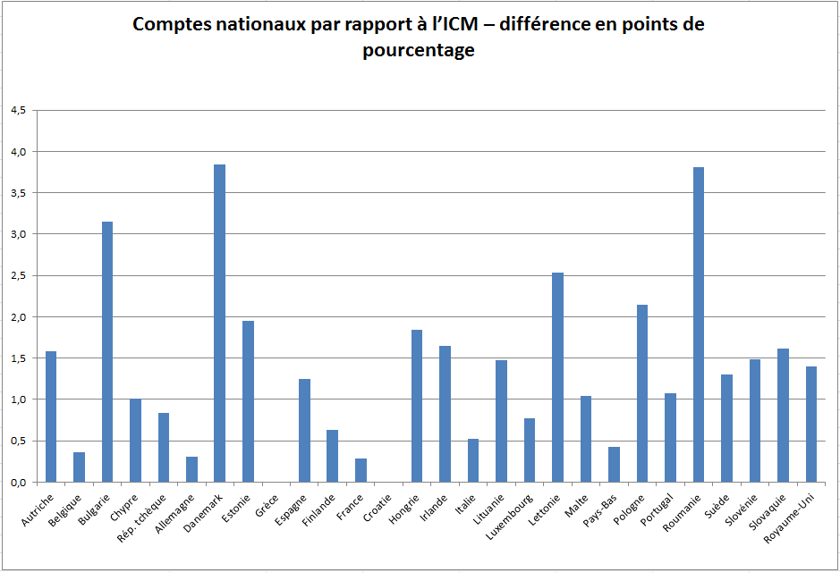*Remarque: données non disponibles pour la Grèce et la Croatie*

4. Conclusions

Dans l’ensemble, la qualité des indices du coût de la main-d’œuvre des États membres et de l’UE a continué à s’améliorer depuis le précédent rapport, publié en 2014. Les États membres ont continué à faire preuve de ponctualité, sauf la Grèce qui, une nouvelle fois, n’a pas respecté les délais fixés pour la transmission des données relatives à l’indice du coût de la main-d’œuvre.

L’utilisation de la norme SDMX s’est généralisée et les dernières améliorations du format SDMX sont en cours de concrétisation.

Les rapports sur la qualité présentés par les États membres ont été déplacés vers une nouvelle version du gestionnaire de métadonnées du système statistique européen et mis à la disposition de tous les utilisateurs.

La qualité générale des statistiques relatives à l’indice du coût de la main-d’œuvre et certains aspects techniques ont été évalués, et des propositions d’améliorations ont été adoptées. La cohérence des données relatives à l’indice du coût de la main-d’œuvre devrait continuer à s’améliorer, entre autres grâce aux actions de suivi mises en œuvre à la suite d’un atelier consacré à ce sujet et des réunions du groupe de travail sur les statistiques du marché du travail qui ont suivi. Plus particulièrement, les pays qui n’utilisent pas la méthode indirecte de correction des variations saisonnières (salaires/coûts non salariaux et agrégats de la NACE) et dont les données présentent des incohérences non négligeables entre les composantes et le total ont accepté d’appliquer la méthode indirecte d’ici mi-2017.

La Commission (Eurostat) a également commencé à publier des estimations annuelles des niveaux du coût horaire de la main-d’œuvre par section de la NACE, et ce à partir de 2012, sur la base tant des niveaux établis dans le cadre des enquêtes sur le coût de la main-d’œuvre que des tendances de l’indice du coût de la main-d’œuvre.

La Commission continuera d’assurer un suivi régulier des questions liées à l’absence de conformité et à la qualité des données, en utilisant les données fournies et d’autres documents nationaux, dont les rapports sur la qualité. Si aucune amélioration n’est observée, ou si les améliorations sont insuffisantes, la Commission assurera un suivi étroit de la question avec les autorités statistiques nationales compétentes.

1. JO L 69 du 13.3.2003, p. 1.
2. Le communiqué de presse trimestriel est publié aux dates fixées dans le calendrier de parution; tous deux sont consultables sur le site web d’Eurostat ([http://ec.europa.eu/eurostat](http://ec.europa.eu/eurostat%20-%20disponible), disponible en anglais, français et allemand).
3. **Règlement (CE) nº 1216/2003 de la Commission du 7 juillet 2003 portant application du règlement (CE) nº 450/2003 du Parlement européen et du Conseil relatif à l’indice du coût de la main-d’œuvre (**JO L 169 du 8.7.2003, p. 37).
4. **Règlement (CE) nº 224/2007 de la Commission du 1er mars 2007 modifiant le règlement (CE) nº 1216/2003 en ce qui concerne les activités économiques couvertes par l’indice du coût de la main-d’œuvre (**JO L 64 du 2.3.2007, p. 23).
5. Règlement (CE) nº 973/2007 de la Commission du 20 août 2007 modifiant certains règlements (CE) relatifs à des domaines statistiques spécifiques mettant en œuvre la nomenclature statistique des activités économiques NACE Rév. 2 (JO L 216 du 21.8.2007, p. 10).
6. COM(2015) 42. (<http://ec.europa.eu/transparency/regdoc/rep/1/2015/FR/1-2015-42-FR-F1-1.PDF>).
7. http://sdmx.org/(uniquement disponible en anglais).
8. COM(2002) 661, communication de la Commission au Parlement européen et au Conseil intitulée «*Vers des méthodologies améliorées pour les statistiques et les indicateurs de la zone euro*».
9. Règlement (CE) nº 1216/2003 – le Danemark, l’Allemagne, la France et la Suède ne sont pas tenus de communiquer de données non corrigées des variations saisonnières.
10. Décision nº 134/2003 du Comité mixte de l’EEE – le règlement (CE) nº 450/2003 ne s’applique pas au Liechtenstein.
11. UE-27 jusqu’au deuxième trimestre de 2013 inclus, UE-28 depuis lors.
12. Règlement (CE) nº 1216/2003 – le Danemark, l’Allemagne, la France et la Suède ne sont pas tenus de communiquer de données non corrigées des variations saisonnières.
13. La version mise à jour des lignes directrices comprend également une section spécifique consacrée à la correction des indices chaînés<http://ec.europa.eu/eurostat/documents/3859598/6830795/KS-GQ-15-001-EN-N.pdf> (uniquement disponible en anglais).
14. Règlement (UE) nº 549/2013.